Technická specifikace
Název akce: III/33834 – kř.III/1305 Zbýšov-Klucké Chvalovice –
km 0,378 – 1,742

Místo realizace: sinice III/33834 Zbýšov-Klucké Chvalovice; okres Kutná Hora
Staničení: 0,378 –1,742km
délka úseku: 1 364 m; průměrná šířka: 5,80 m; plocha: 8 036 m2

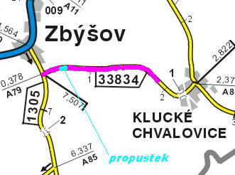

Popis současného stavu:
Jedná se o komunikaci III. třídy , v extravilánu a intravilánu obce Zbýšov a intravilánu obce Klucké Chvalovice
Silnice od kř. III/1305 ve Zbýšově směr začátek obce Klucké Chvalovice. Komunikace je v nevyhovujícím stavu. Je využívána osobní, autobusovou dopravou a je zde velká frekvence těžké techniky.
Koroze povrchu silnice. Plošné deformace, velké výtluky.
Povrch komunikace – penetrace, která místy chybí, odlámané kraje vozovky, propadající se krajnice apod.
Nutná oprava propustku na konci obce Zbýšov.

Základní popis akce:
Zadání stavebních prací na opravu povrchu komunikace III/33834.
Rozsah prací je specifikován v položkovém rozpočtu (projektová dokumentace), který je nedílnou součástí této přílohy.

Technologie opravy:
Příprava vozovky zemetením. Frézování živičného krytu do hl. 5cm – křižovatka III/1305 a povrchu propustku, včetně odvozu odfrézovaného materiálu. Řezání asfaltového krytu vozovky do hl. 5cm. Vyrovnávka, asfaltový beton obrusná ACO 11, tř. I tl.50mm.Odstranění svodidel-18m, zřízení nových svodidel-24m,vybourání stávající římsy-z jedné strany.Odvoz suti a skládkování materiálu na skládku.Oprava čela propustku-nová římsa-betonová, včetně bednění a výstuže. Čištění propustku od vegetace.Krajnice-seříznutí včetně odvozu a skládkování, zřízení krajnic dosypáním štěrkodrtí. Zalévání spár s úpravou napojení na stávající kryt. VDZ barvou-vodící proužky-zřízení. DIO pro dobu stavby. Veškeré provedené práce budou dle platných norem ČSN,TP.

Záruční doba: 36 měsíců

Platební podmínky:
Plnění veřejné zakázky je podmíněno spolufinancováním z prostředků Státního fondu dopravní infrastruktury, z rozpočtu na rok 2018.
Faktura bude vystavena po kompletním dokončení stavebních prací a po předání řádně vedených dokladů (stavební deník, zkoušky, atesty, apod.) na základě předávacího protokolu.

Termín realizace: 5 týdnů od předání staveniště

Přílohy: Položkový rozpočet s výkazem výměr

Foto silnice III/33834 - Zbýšov-Klucké Chvalovice – km 0,378 – 1,742
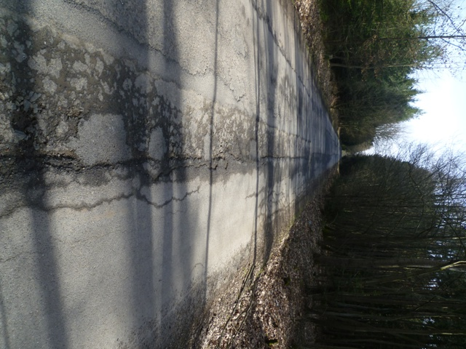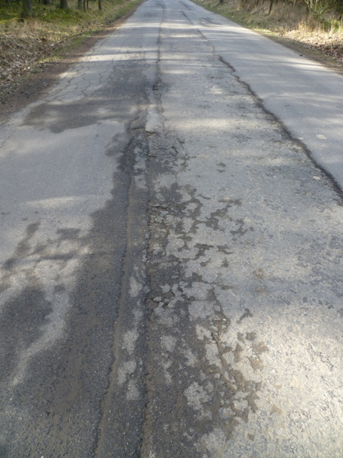
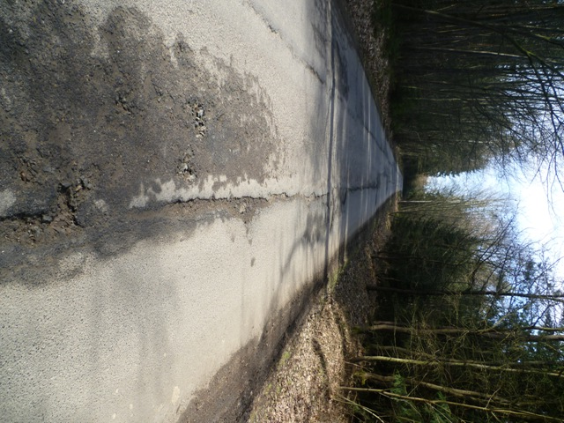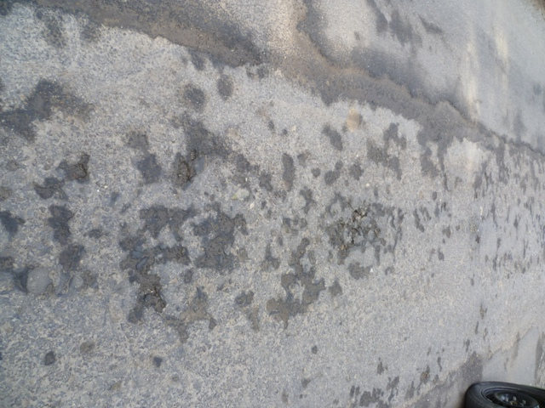

Foto propustku na silnici III/33834 Zbýšov-Kl. Chvalovice
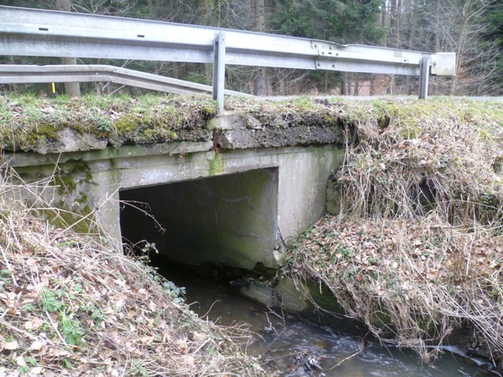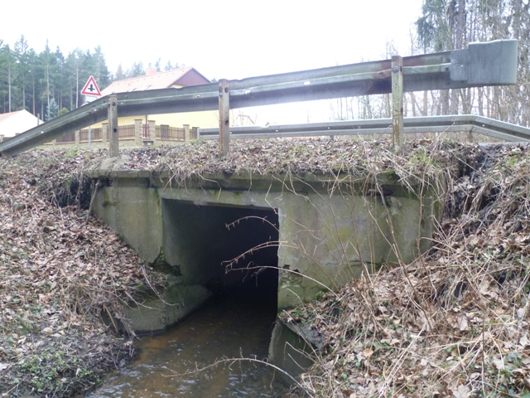
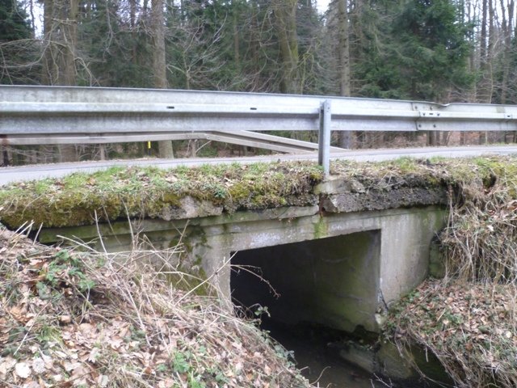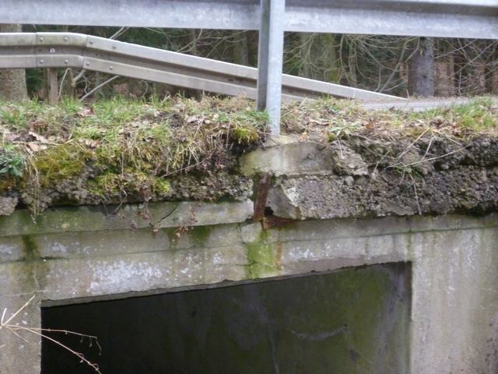
Kontakty :

Vedoucí provozu : Jiří Procházka, jiri.prochazka@ksus.cz ,724 877 630
Provozní cestmistr: Hana Konvalinková, hana.konvalinkova@ksus.cz ,607 731 844
Správní cestmistr : Jan Ryšánek, jan.rysanek@ksus.cz ,602 868 205

Krajská správa a údržba silnic Středočeského kraje, příspěvková organizace,
Zborovská 11, 150 21 Praha 5

Zpracoval: Hana Konvalinková

